PROYECTO INTEGRADO

FreeRadius

+

Daloradius





|  |
| --- |
| Autor: Francisco Javier García Cordero |
| Tutor: Luis González López |
|  |

|  |
| --- |
| I.E.S. Francisco Romero Vargas (Jerez de la Frontera) |
| Administración de Sistemas Informáticos en Red |
| Curso: 2021/2022 |

Índice

Introducción. 2

Introducción. 2

Finalidad. 2

Objetivos. 2

Medios necesarios. 2

Planificación. 3

Realización del Proyecto. 4

Trabajos realizados. 4

Problemas encontrados. 41

Modificaciones sobre el proyecto planteado inicialmente. 41

Posibles mejoras al proyecto. 42

Bibliografía. 42

# Introducción.

## Introducción.

Quiero instalar y configurar un servidor Radius en una máquina virtual que al final será incorporada a la red de la clase. Además de una página web para la administración de los usuarios.

¿Qué es un servidor RADIUS y para qué sirve?

RADIUS (del inglés Remote Access Dial In User Service) es un protocolo que destaca por ofrecer un mecanismo de seguridad, flexibilidad, capacidad de expansión y una administración simplificada de las credenciales de acceso a un recurso de red. Es un protocolo de autenticación y autorización para el acceso a la red, este protocolo utiliza un esquema cliente-servidor, es decir, un usuario con unas credenciales de acceso al recurso se conecta contra un servidor que será el que se encargue de verificar la autenticidad de la información, y será el encargado de determinar si el usuario accede o no al recurso compartido. Gracias al uso de los servidores RADIUS, el administrador de red podrá controlar en todo momento el inicio y final del periodo de autenticación y autorización de los clientes, por ejemplo, podremos expulsar fácilmente a un usuario que ha iniciado sesión previamente por el motivo que sea. Los servidores RADIUS son ampliamente usados por los operadores de Internet (PPPoE), pero también se utilizan mucho en las redes Wifi de hoteles, universidades o en cualquier lugar donde queramos proporcionar una seguridad adicional a la red inalámbrica, también se puede usar para autenticar a los clientes que hagan uso del protocolo 802.1X para Ethernet, e incluso también podría usarse para autenticar a los clientes VPN que nosotros deseemos, de esta forma, tendremos toda la autenticación centralizada en un único punto de forma fácil y sencilla, sin necesidad de tener varias bases de datos con diferentes datos.

## Finalidad.

Aumentar la seguridad de una conexión WI-FI, en este caso el WI-FI de la clase. Además de mejorar y facilitar la administración de los usuarios de dicha conexión WI-FI.

Para la administración de los usuarios voy a instalar DaloRadius, una aplicación para administrar servidores Radius a través de los navegadores web, está escrito en PHP y JavaScript y soporte multitud de bases de datos, incluida Mariadb.

## Objetivos.

Una vez configurado, podremos crear, para cada alumno, un usuario y su contraseña, con los que accederá a la conexión WI-FI, de esta manera el administrador será consciente de quien está haciendo uso de dicha conexión sin muchas complicaciones.

## Medios necesarios.

* Software VMware Workstation 16.
* Software WinBox?
* Una máquina virtual.
* Un sistema operativo Debian.
* Software FreeRadius.
* Software DaloRadius
  + Servidor apache.
  + Módulos y paquetes necesarios.
* Router o AP con WI-FI.
* Dispositivos clientes.

## Planificación.

* Instalación y configuración de una máquina virtual: 1 hora.
* Instalar y configurar el servidor FreeRadius: 6 horas.
* Instalar y configurar DaloRadius: 4 horas.
* Configurar router cliente: 4 horas.
* Realizar pruebas: 4 horas.
* Mejoras:
  + Añadir identificación por MAC: 4 horas.
  + Configurar router para conexiones HotsPot: 4 horas
* Corrección de errores que vaya surgiendo: 10 horas.
* Realizar documentación para el proyecto: 10 horas.

Horas totales que se planifican para el proyecto: 47.

# Realización del Proyecto.

## Trabajos realizados.

1. ***Creación y configuración de una máquina virtual para alojar el servidor FreeRadius y el resto de software necesario.***

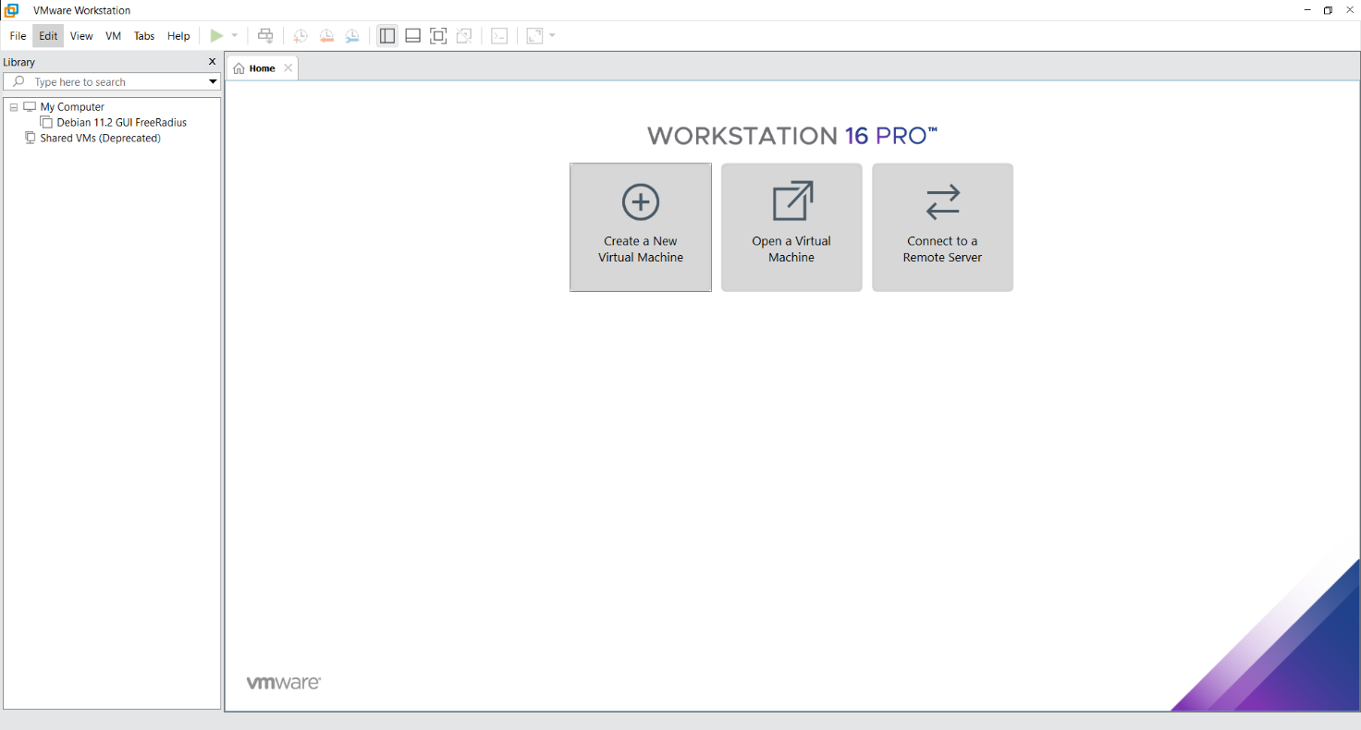

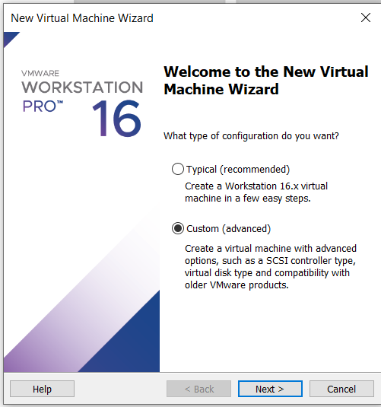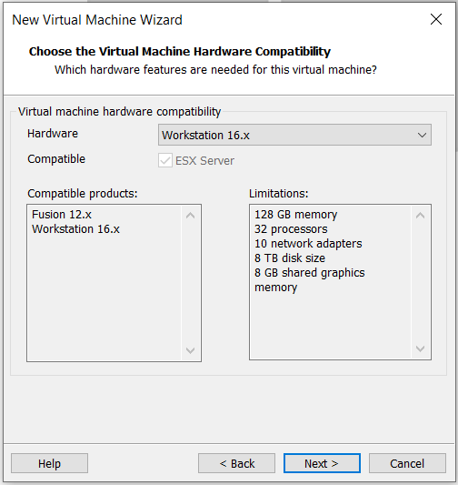

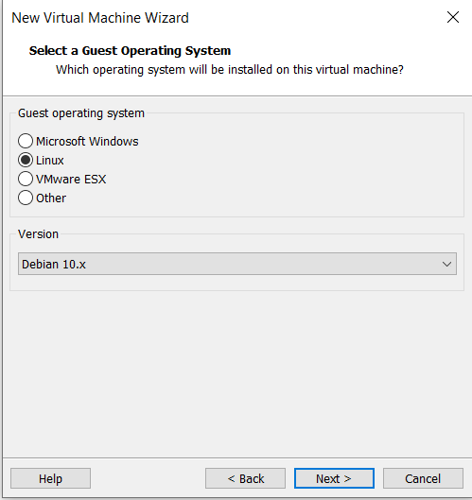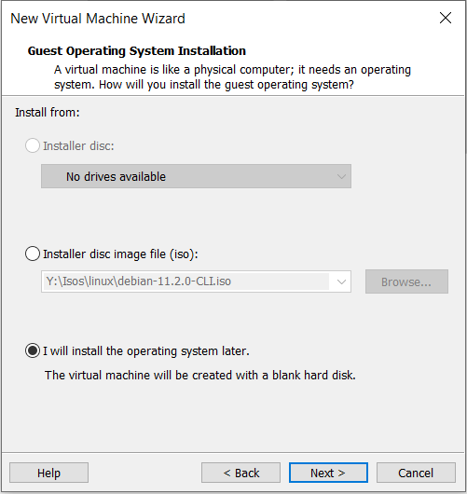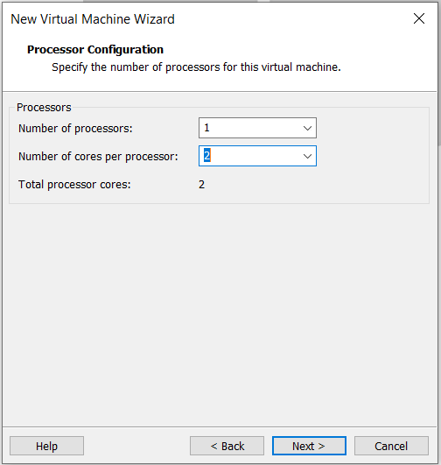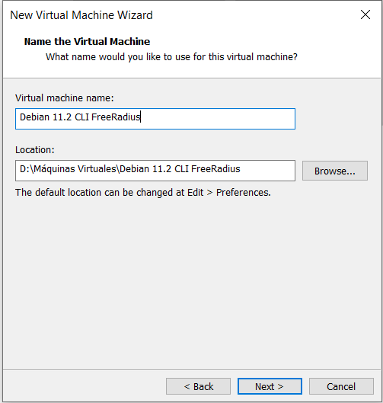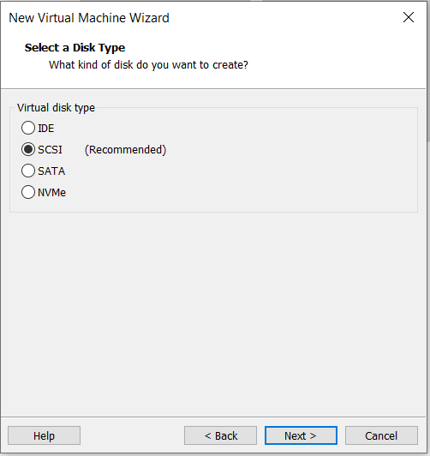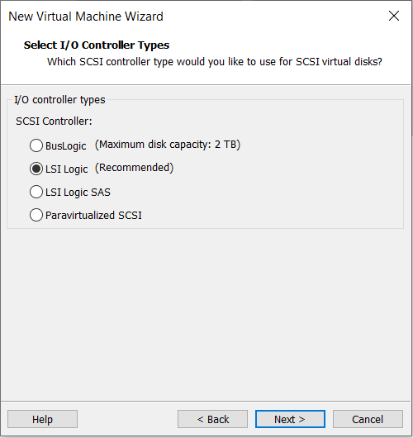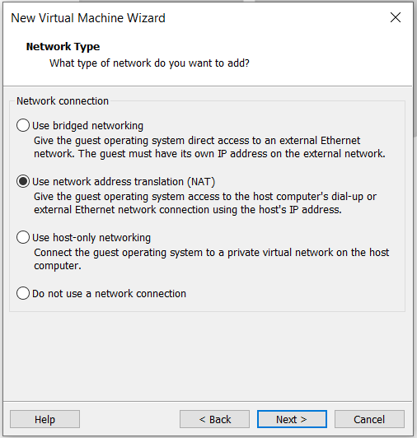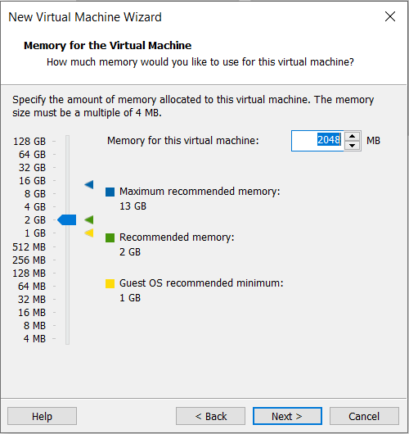

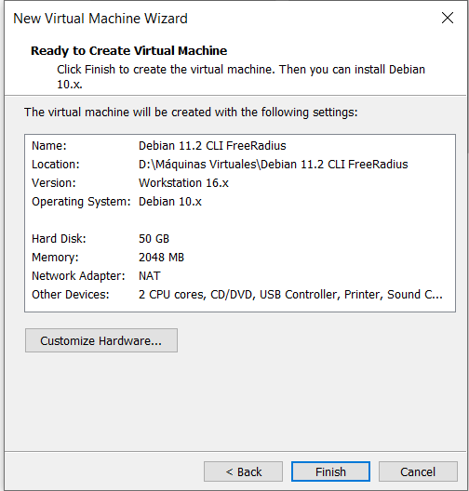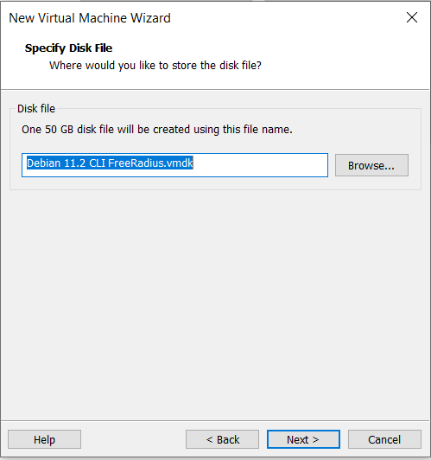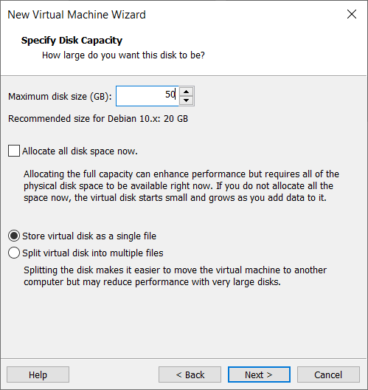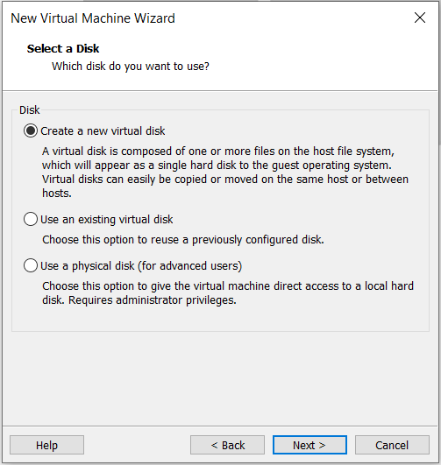

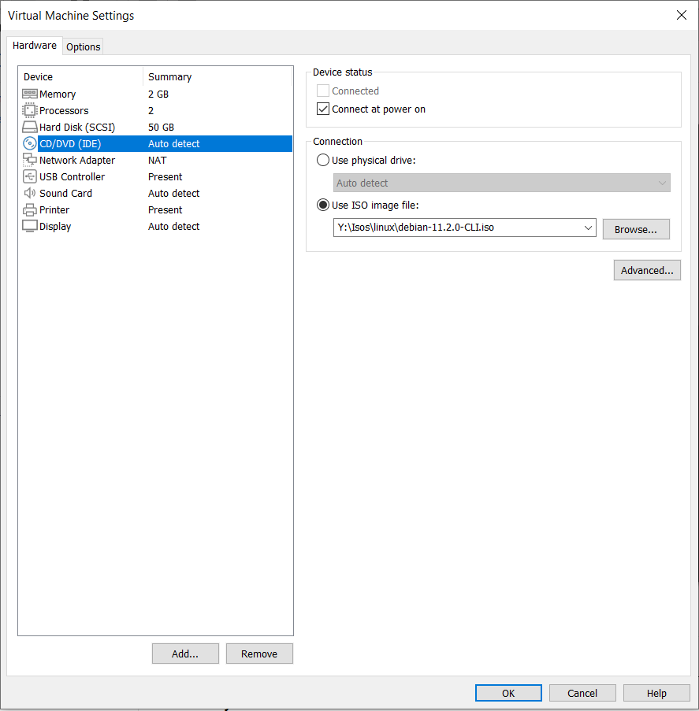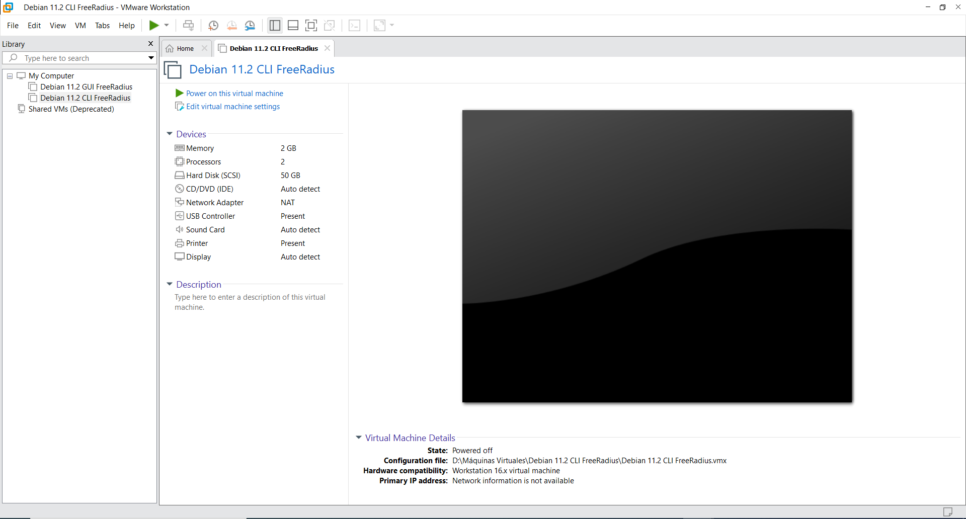

* Ya solo faltaría arrancar la maquina y empezar a instalar el software necesario, pero voy añadirle una segunda interfaz de red para crear una red interna y, sin perder la conexión con un router estándar que me suministrar acceso a Internet, conectarme al router prestado por Luis para realizar las correspondientes pruebas.

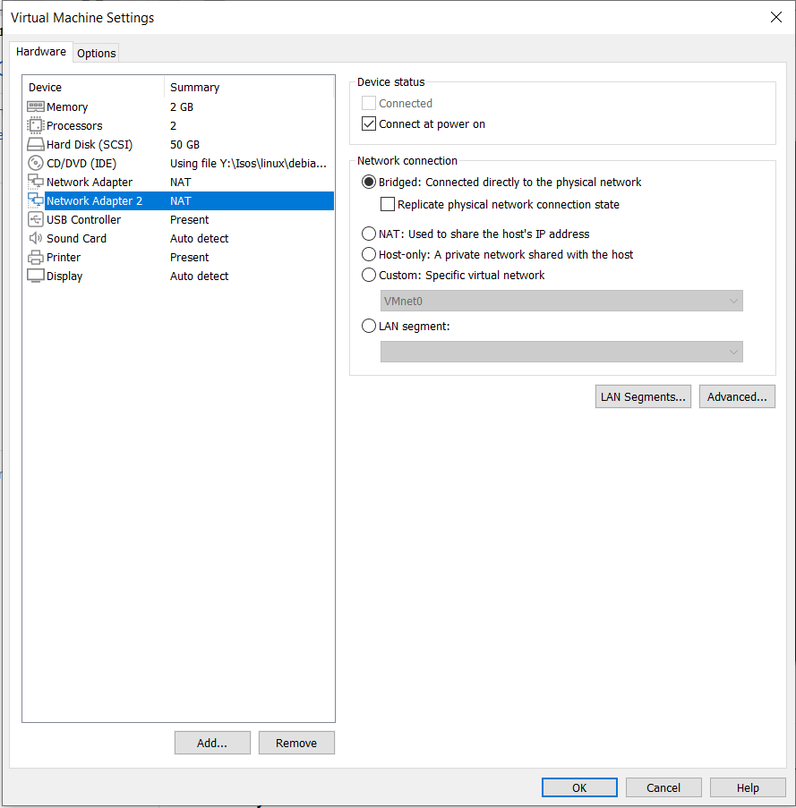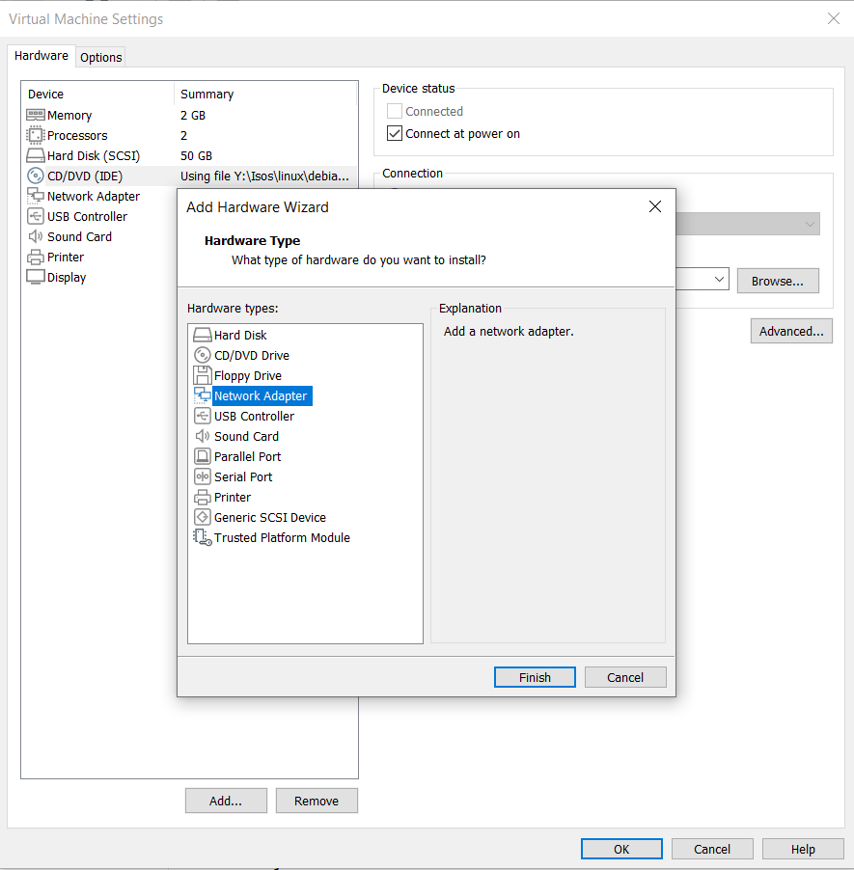

* 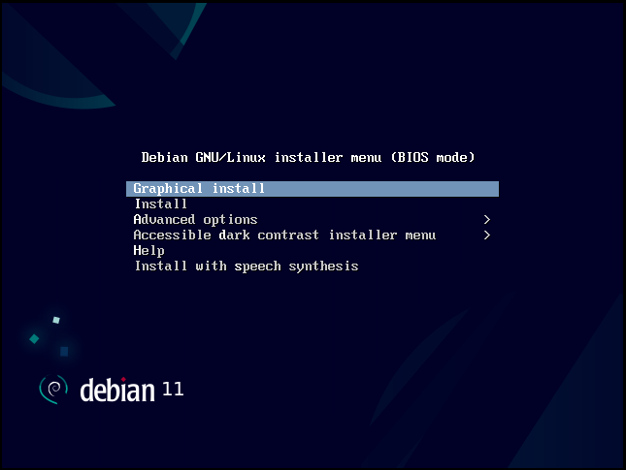Continuo con el proceso de creación y configuración de la máquina virtual, en este punto se trata de instalar el sistema operativo elegido, en mi caso, Debian 11.2 sin interfaz gráfica.

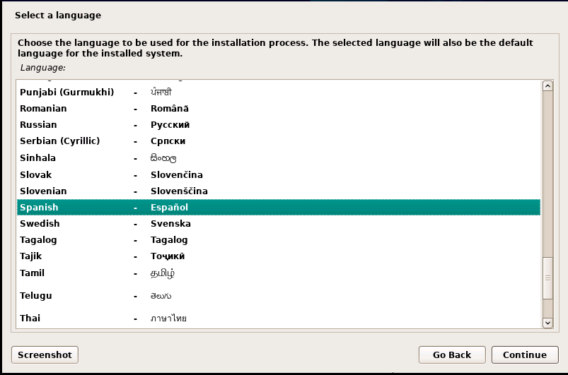

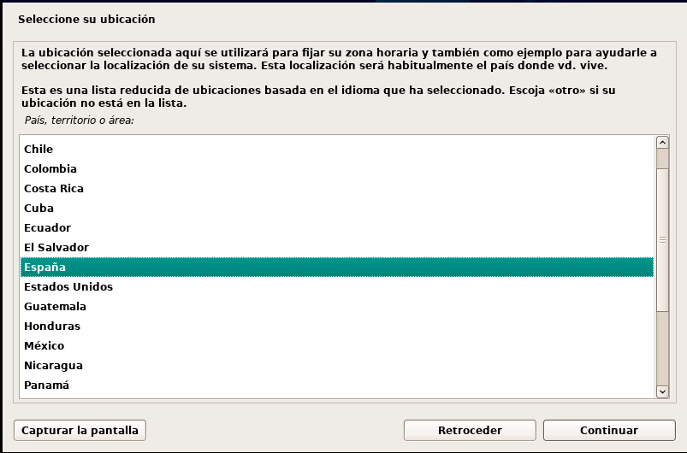

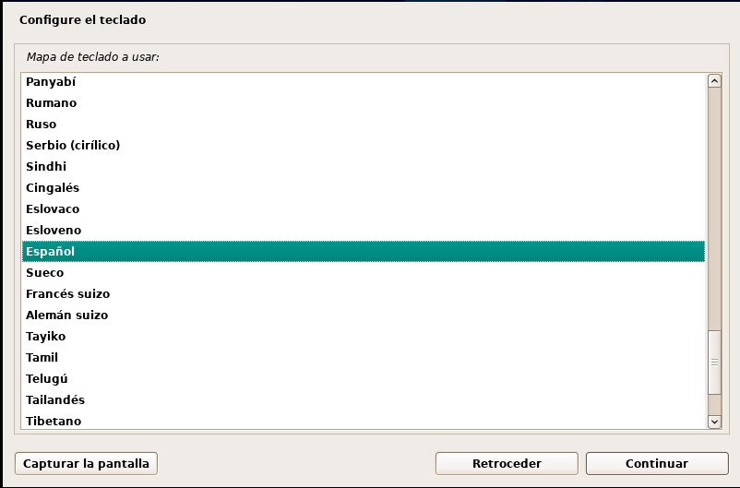

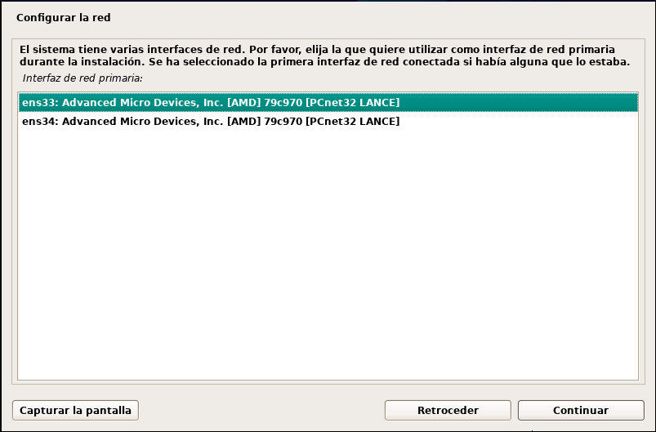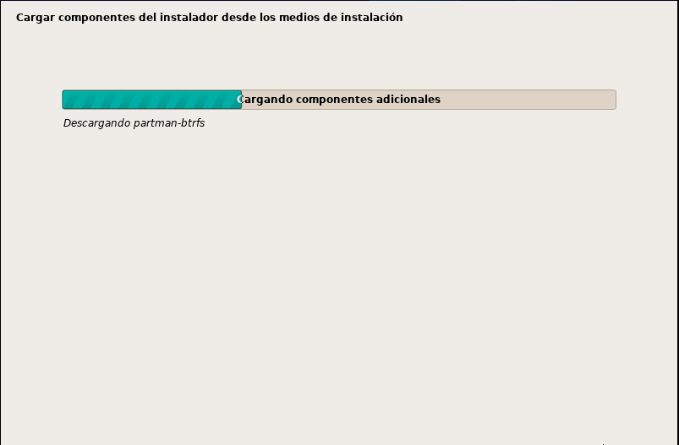

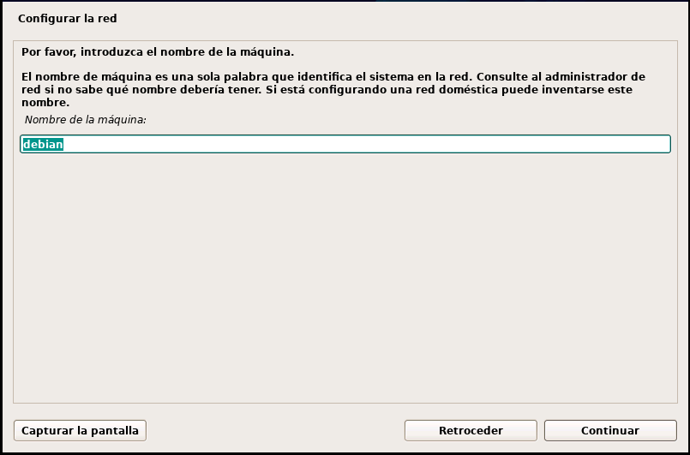

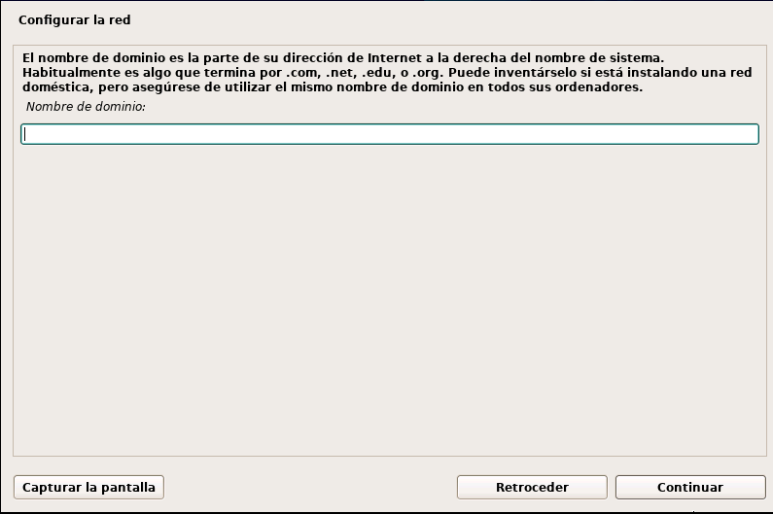

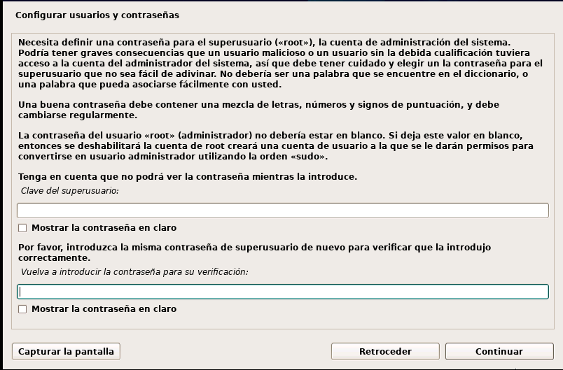

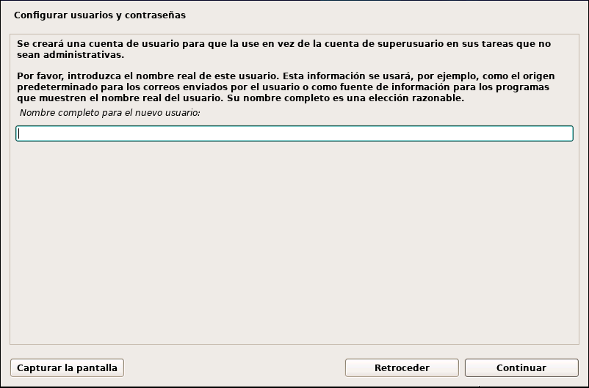

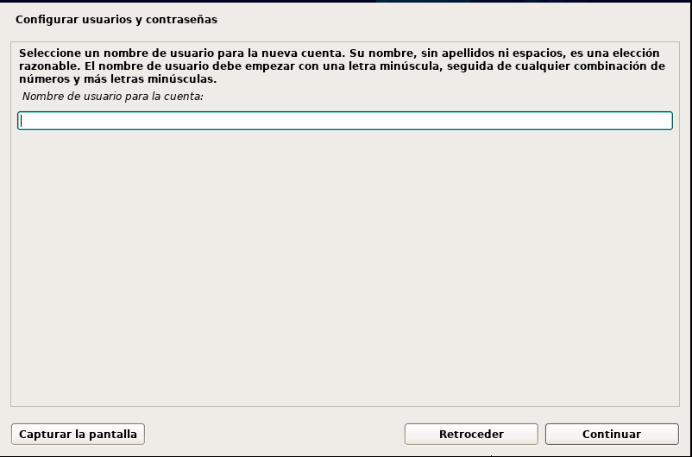

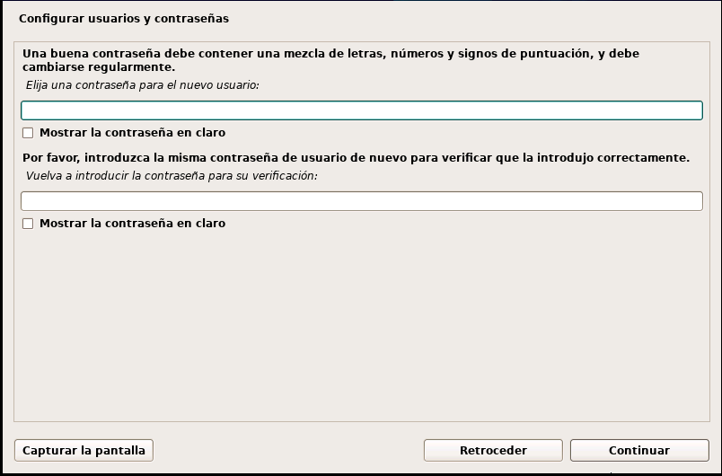

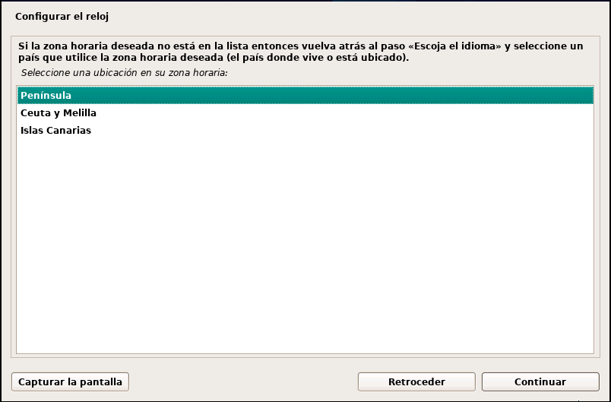

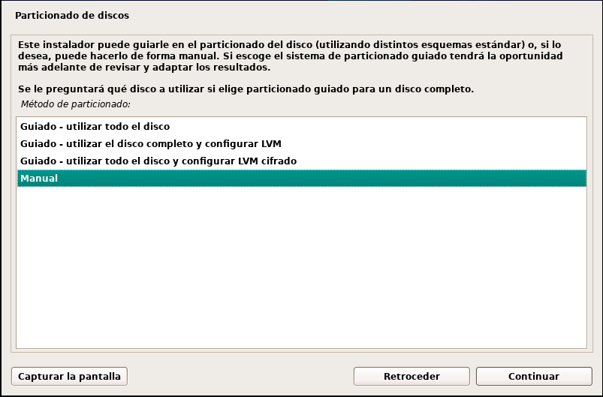

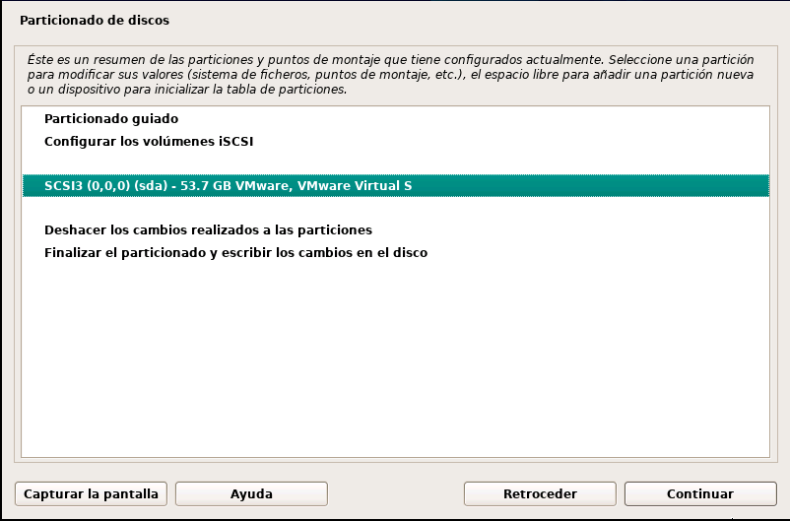

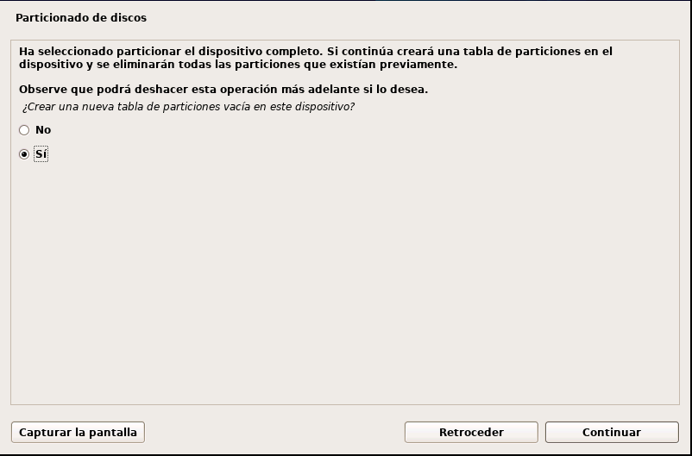

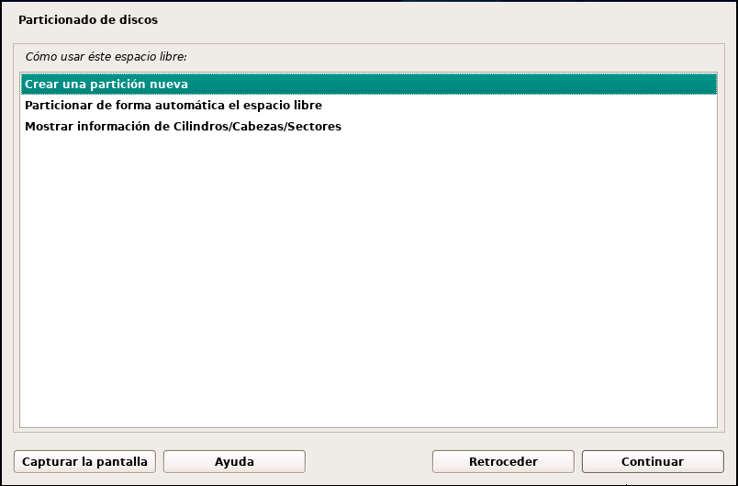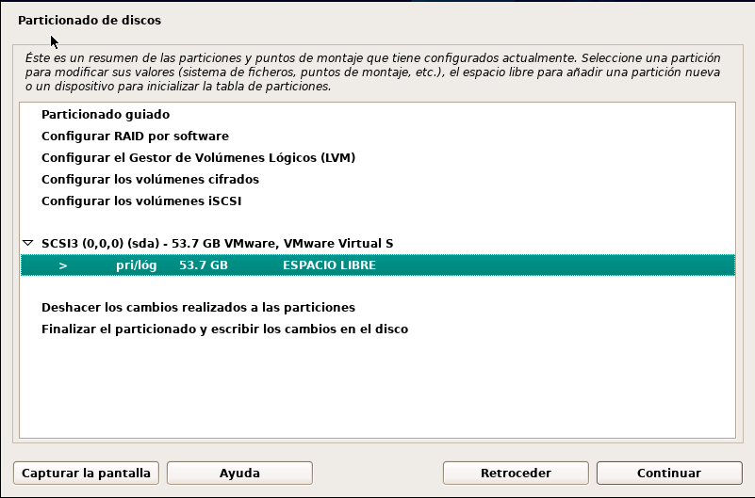

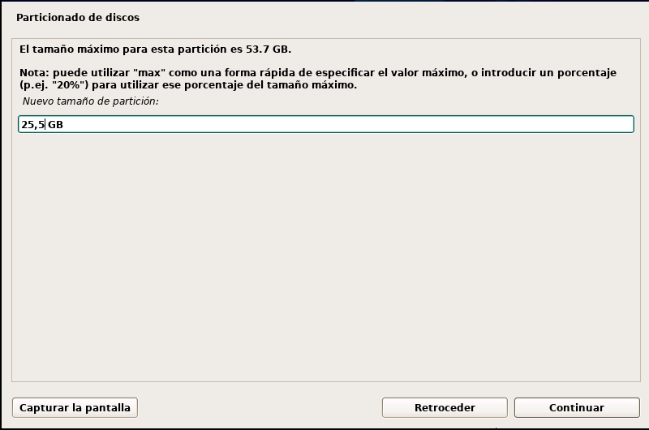

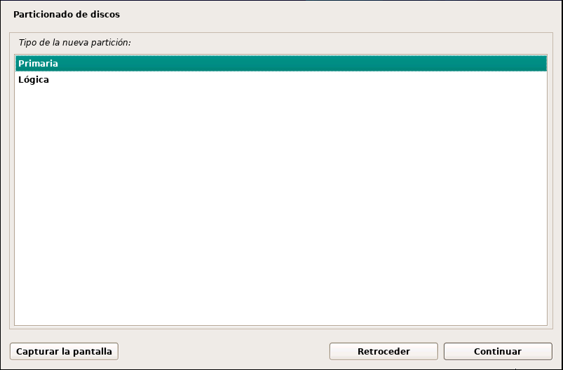

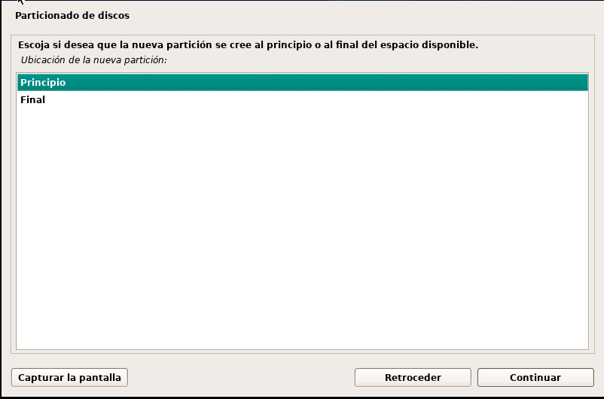

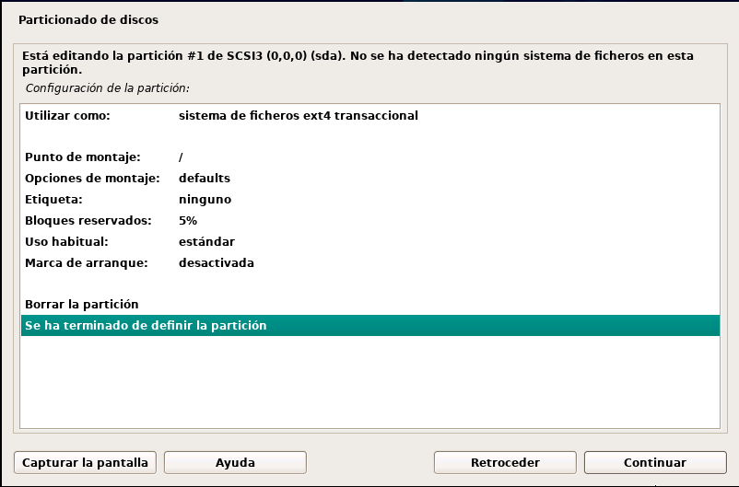

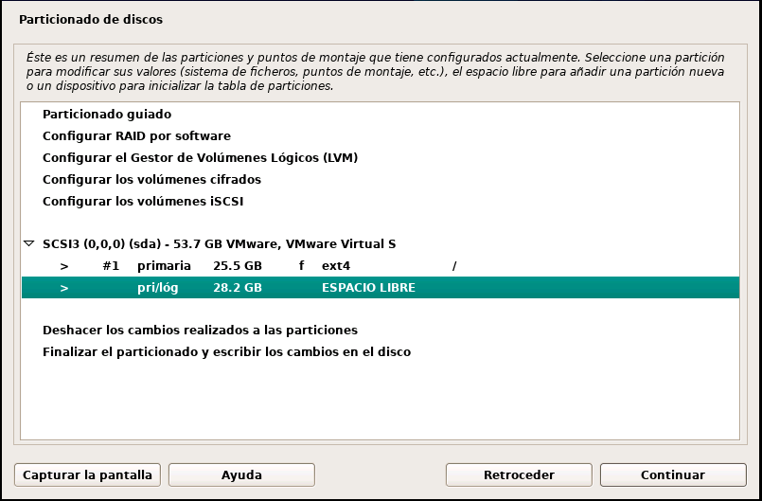





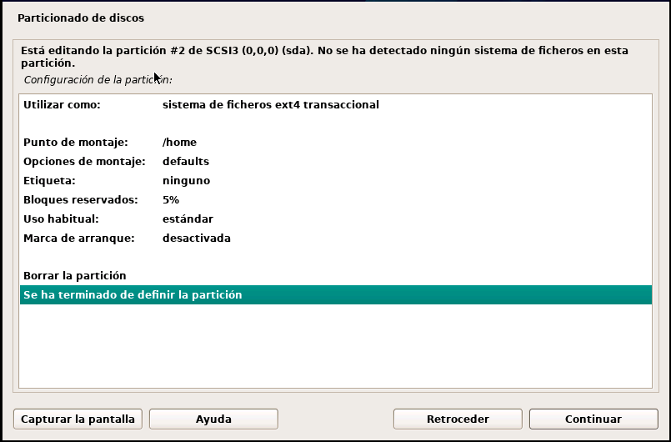

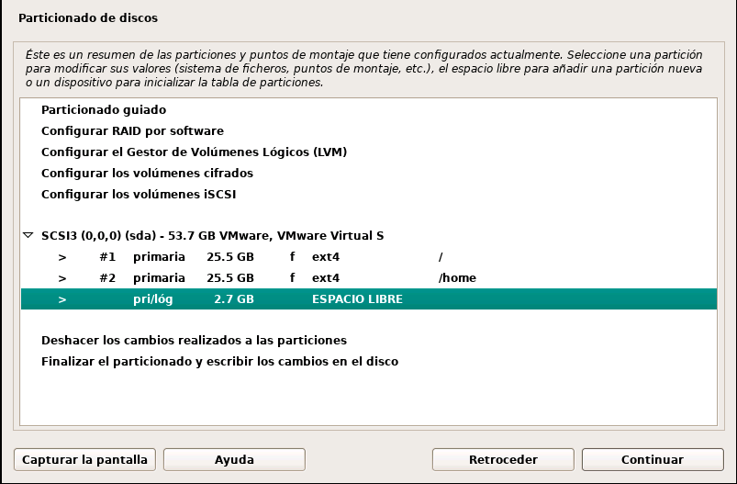



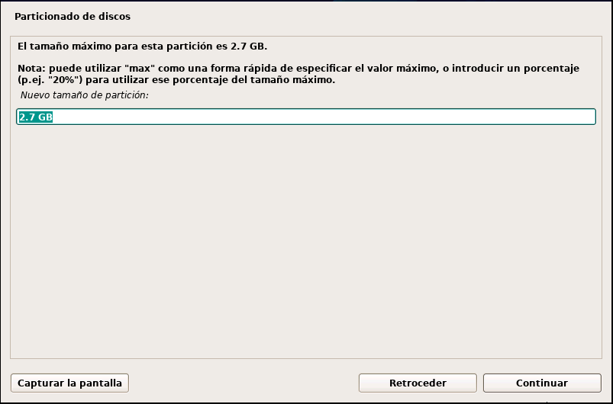



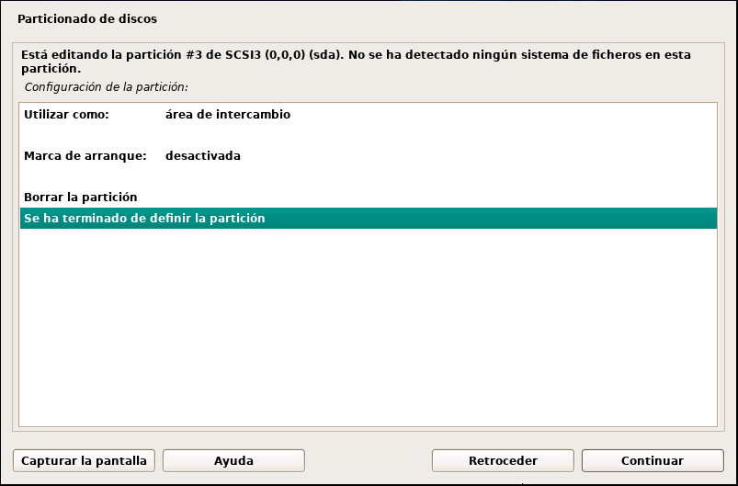

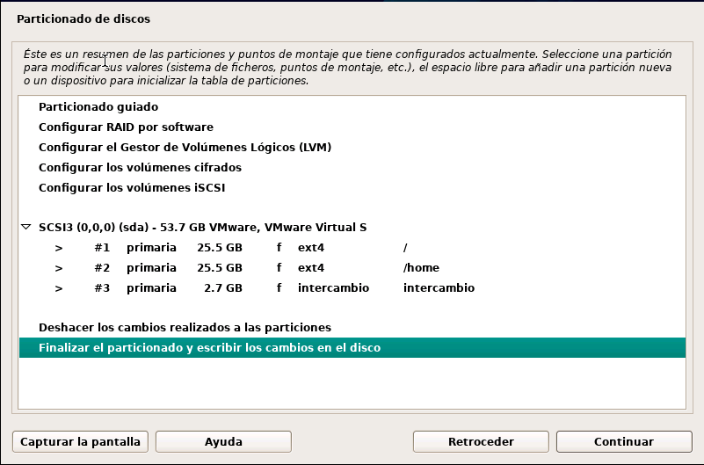

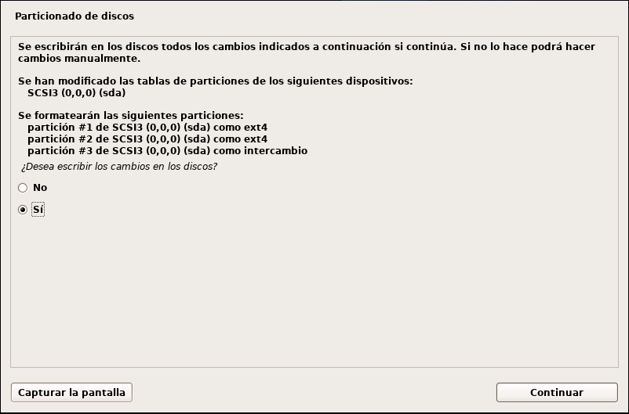

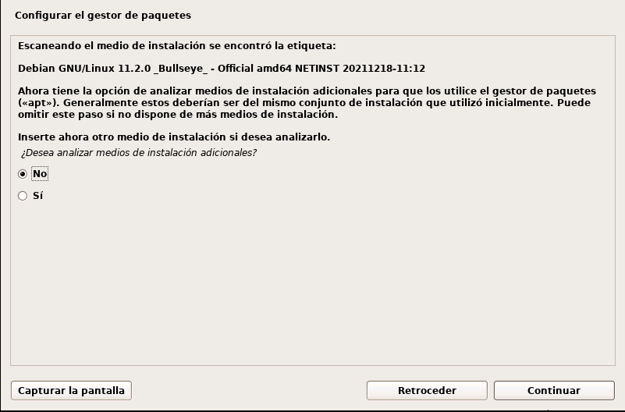

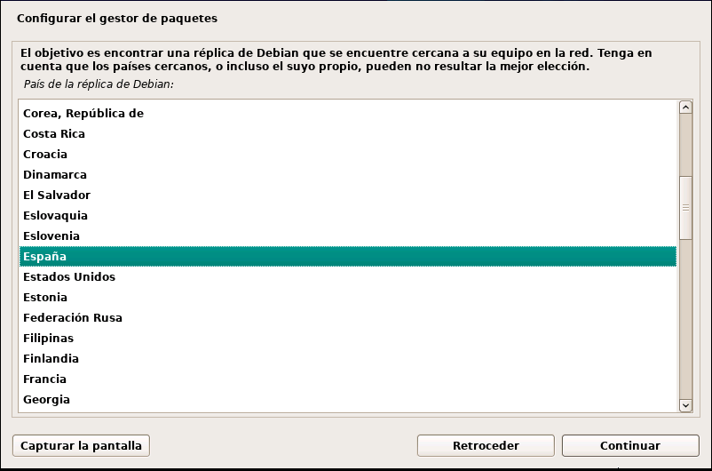

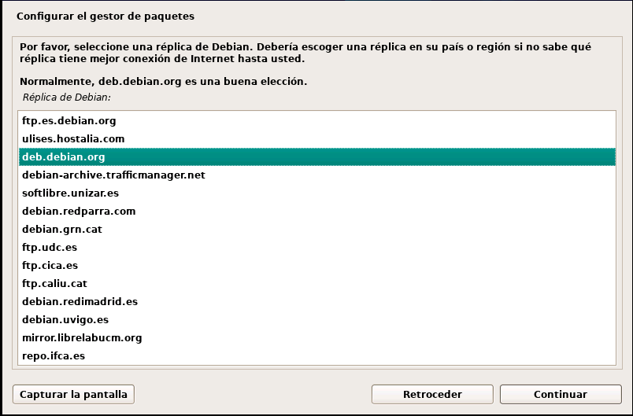

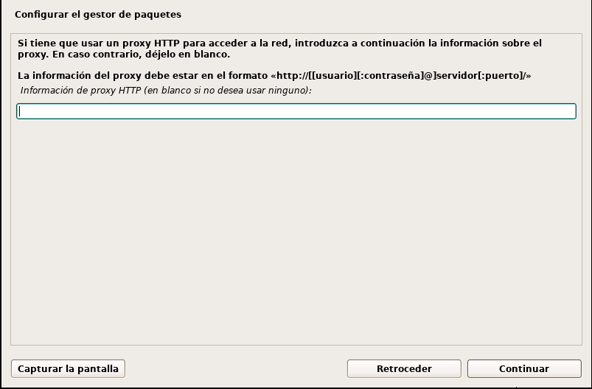

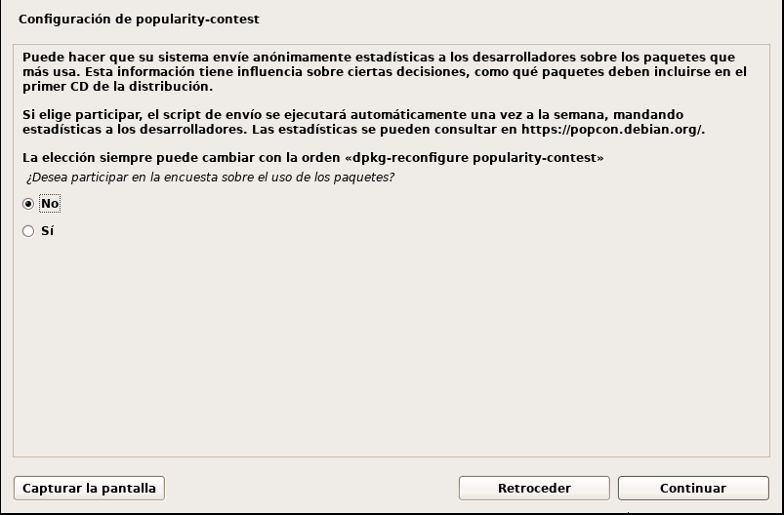

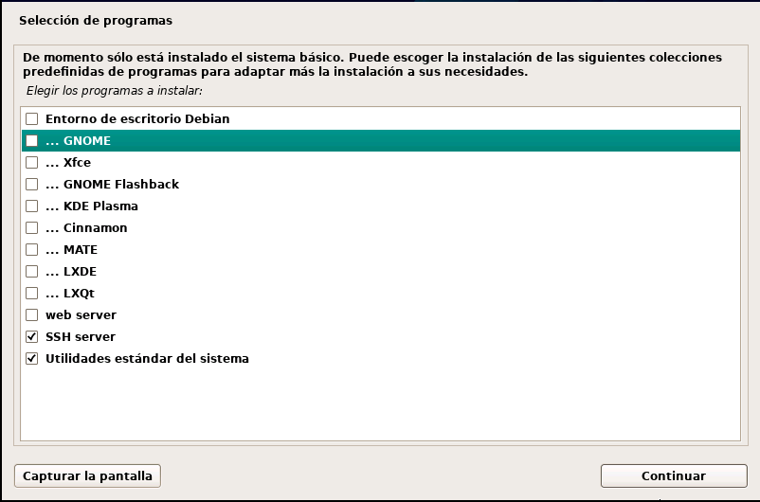

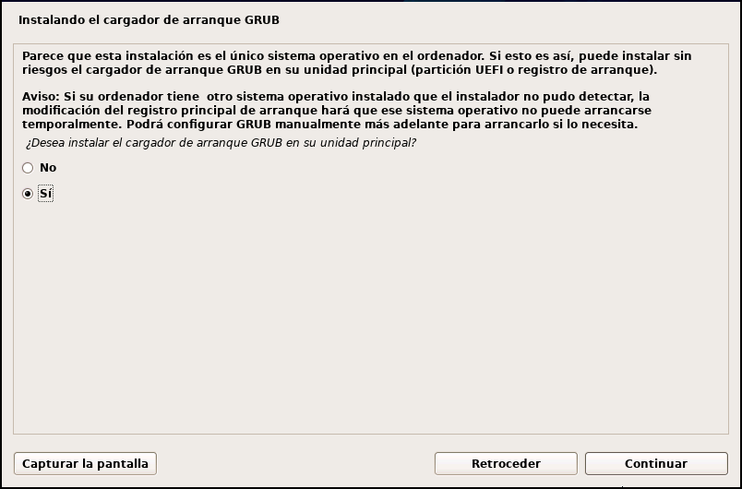

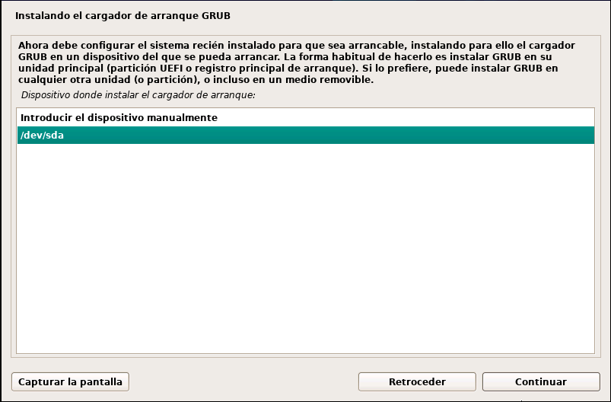

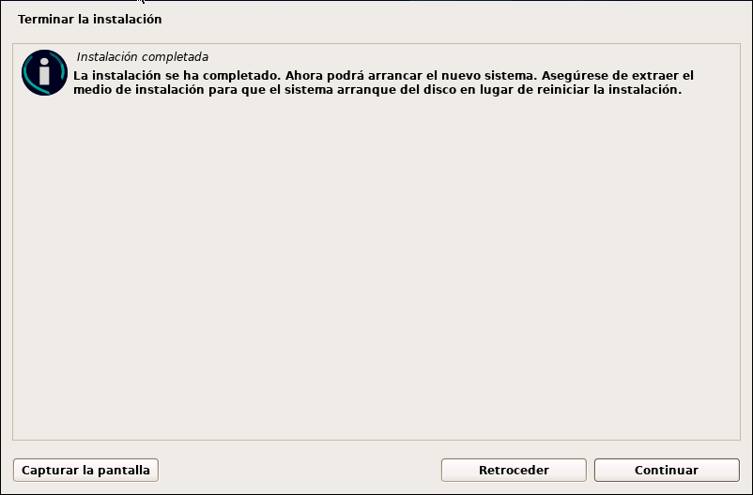

1. ***Instalación de FreeRadius, DaloRadius, y demás software necesario.*** 
   1. Hay varias maneras de funcionar con un servidor Radius, en mi caso he optado por trabajar con una base de datos SQL como “Mariadb”.

* Empiezo comprobando la configuración de las interfaces de red

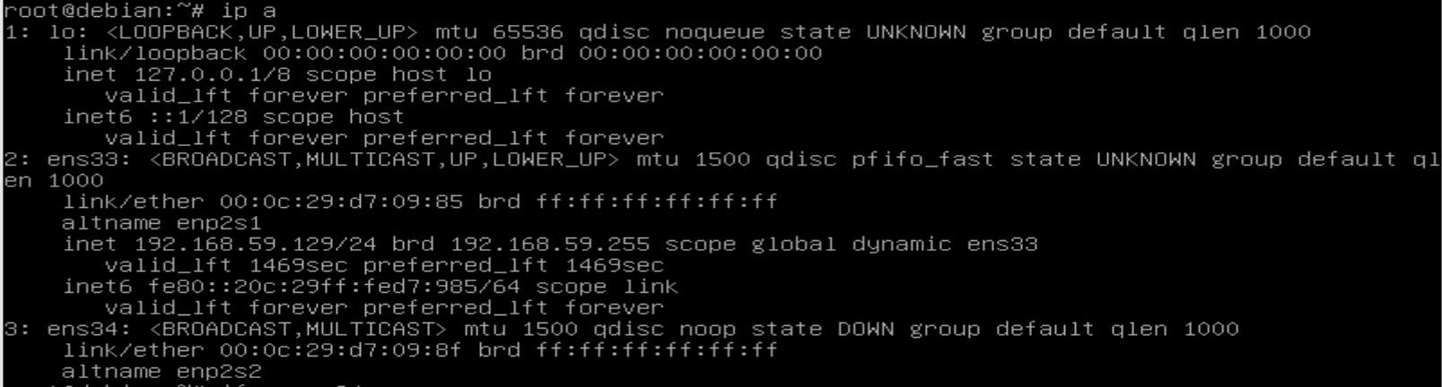

* + La interfaz ens33 será la que utilice para tener conexión a internet y poder descargar todo lo necesario y la interfaz ens34 será la que utilice para, más tarde, crear una red con el router Mikrotik con el que realizaré las pruebas.
* Ejecuto la orden “apt update” para actualizar la lista de paquetes disponibles.

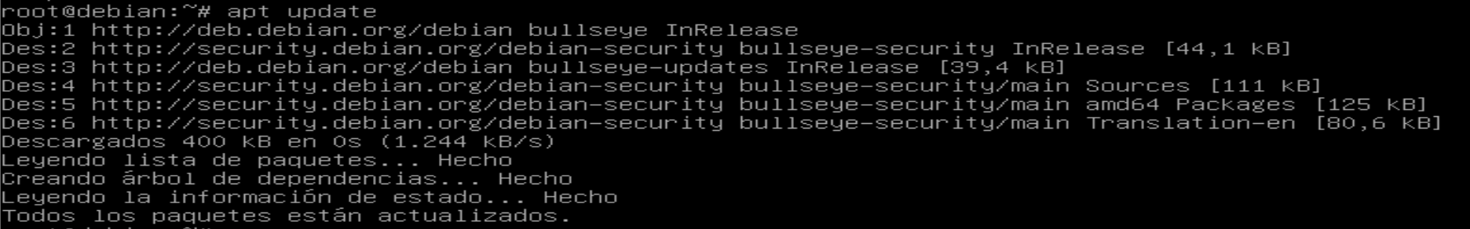

* Instalo el servidor web Apache y lo activo para que el servicio se inicie en caso de reinicio del servidor.

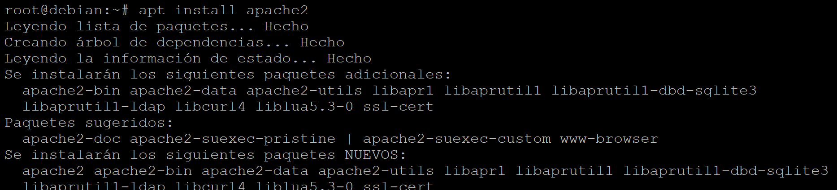



* Instalo Mariadb (enable)

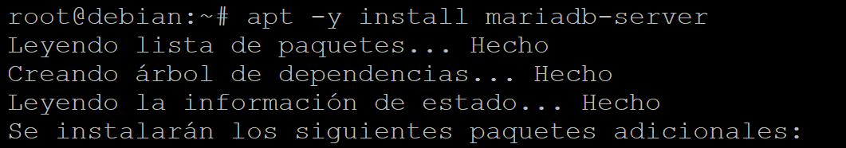



* + 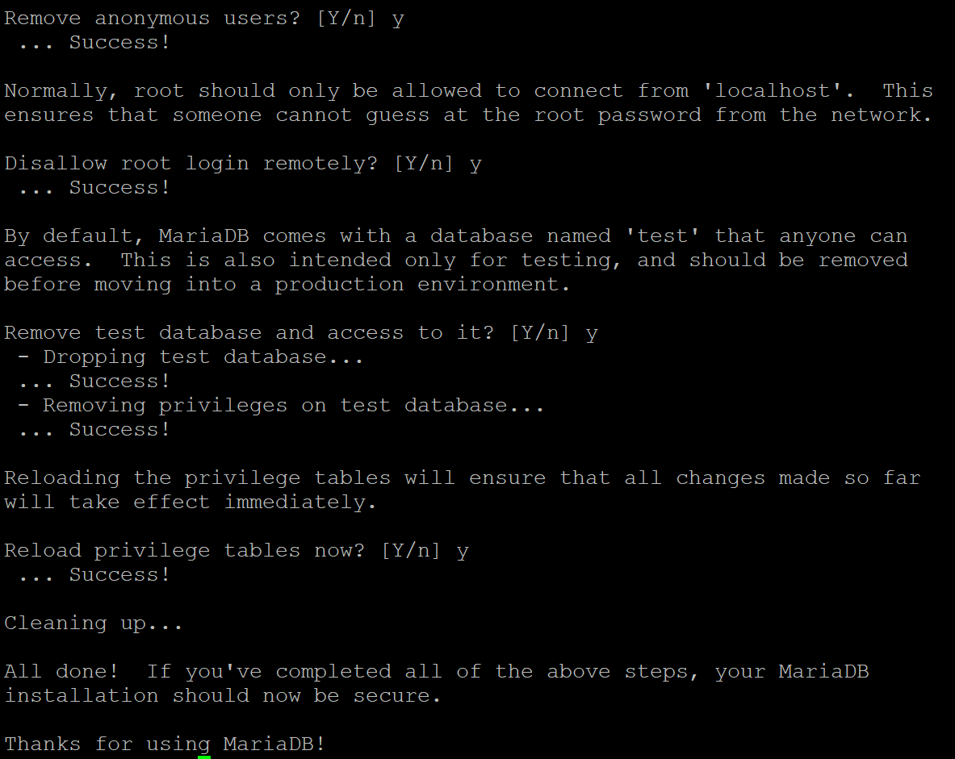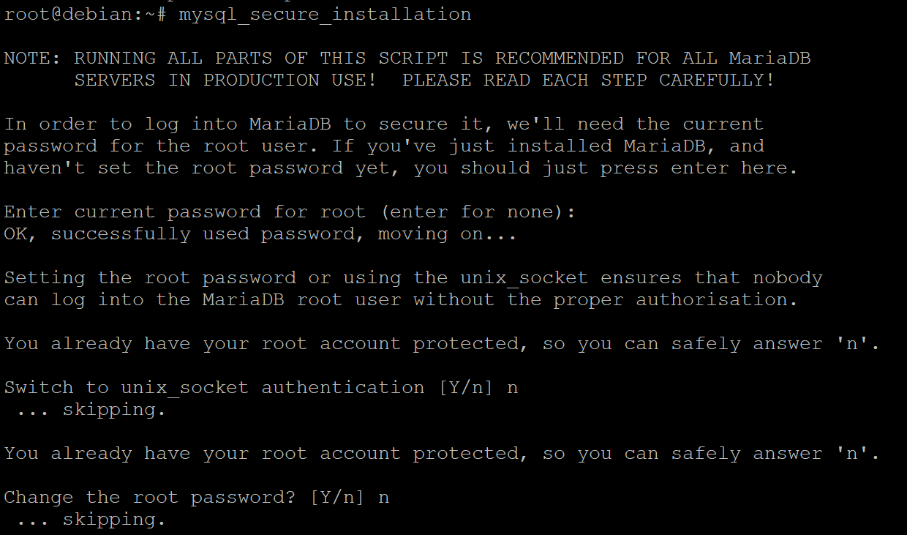Realizo una instalación segura
* Instalo PHP y los módulos necesarios

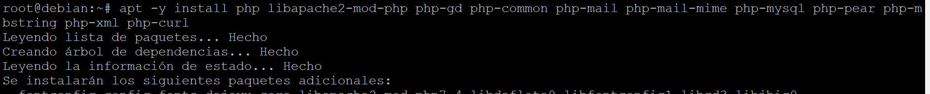

* Instalo FreeRadius



* + Lo activo para que arranque siempre y luego lo paro para ejecutarlo en modo depuración y realizar una primera prueba



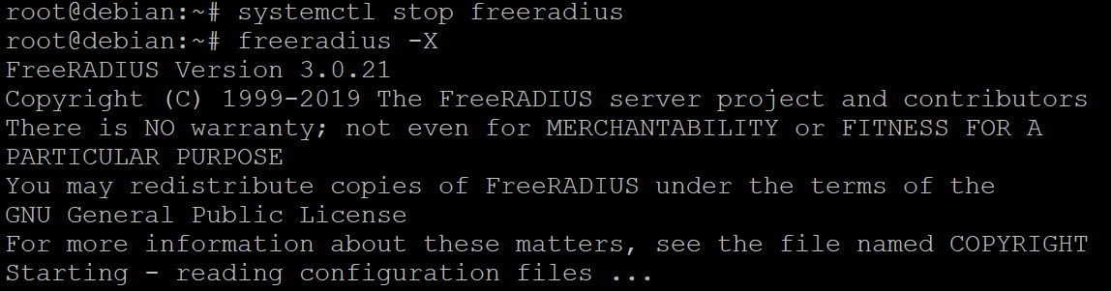

* + Abro otro terminal con “ALT+F2”, en mi caso, inicio otra sesión con el PUTTY

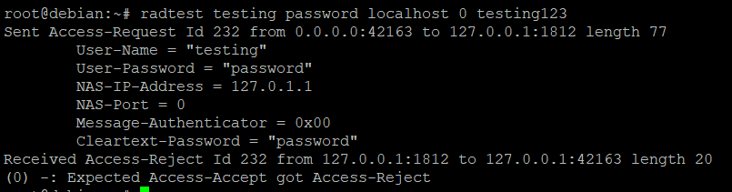

* + - En esta prueba, rechaza la autenticación puesto que estoy probando con un usuario llamado “testing” con contraseña “testing123” que no todavía no he registrado.

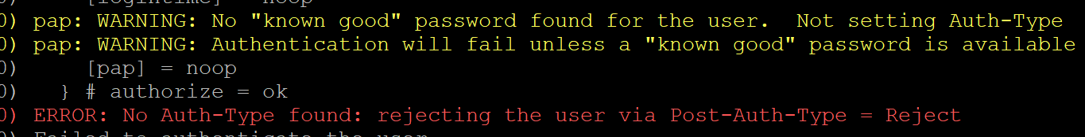

* + - * Parte del mensaje del servidor en la terminal en modo depuración
  + Registro al usuario “testing” con contraseña “password” y vuelvo a realizar la prueba
    - Edito el archivo e incluyo la línea necesaria
    - 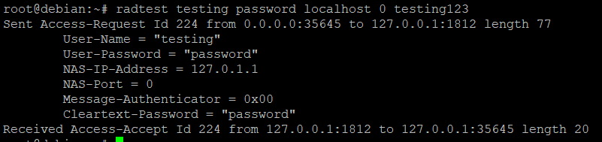Reinicio FreeRadius y vuelvo a realizar la prueba
      * 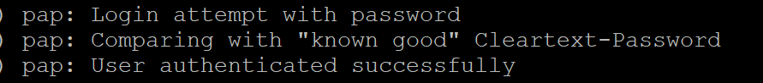ahora si acepta la autenticación
* Configuro FreeRadius para que utilize Mariadb
  + Creo una base de datos y un usuario

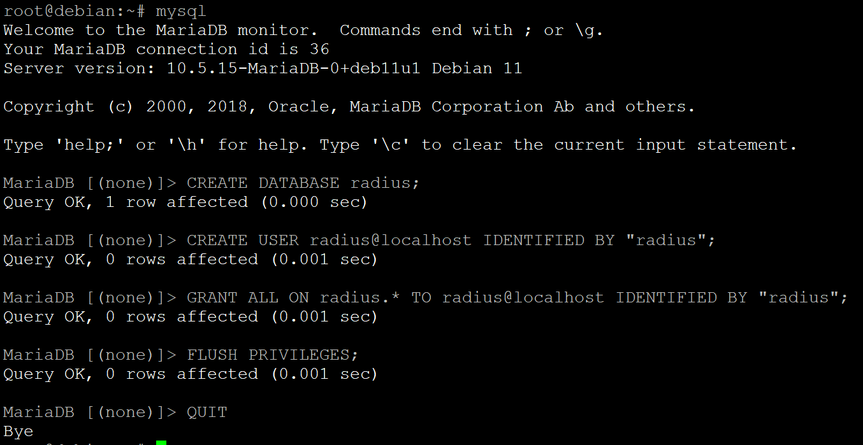

* + Importo el esquema necesario a la base de datos creada



* + Comprueba que las tablas se han importado correctamente

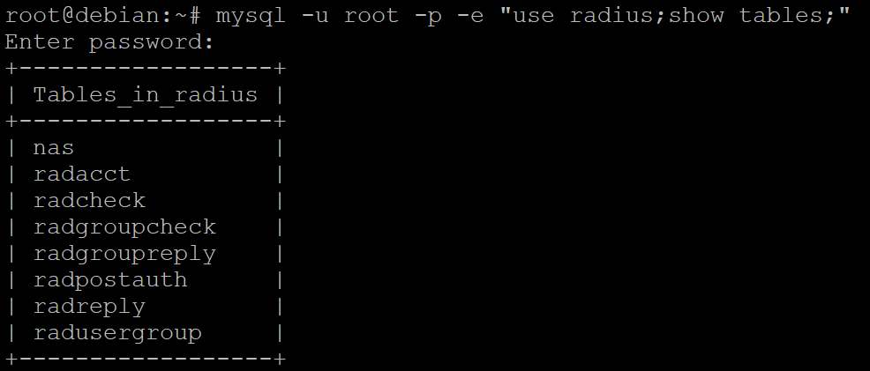

* + Creo un enlace simbólico y edito el archivo de configuración “sql”
    - 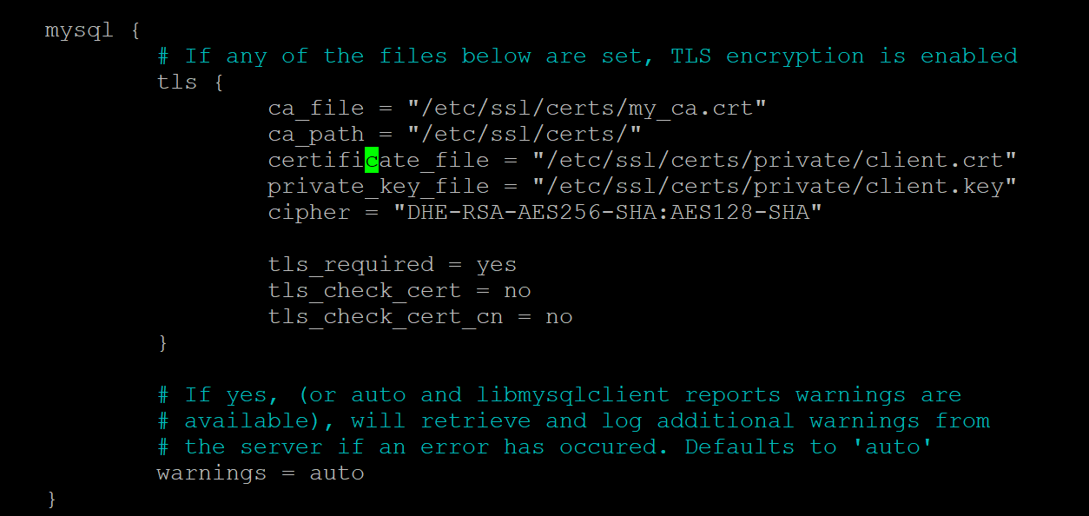Por defecto, FreeRadius viene configurado para utilizar certificados (TLS)

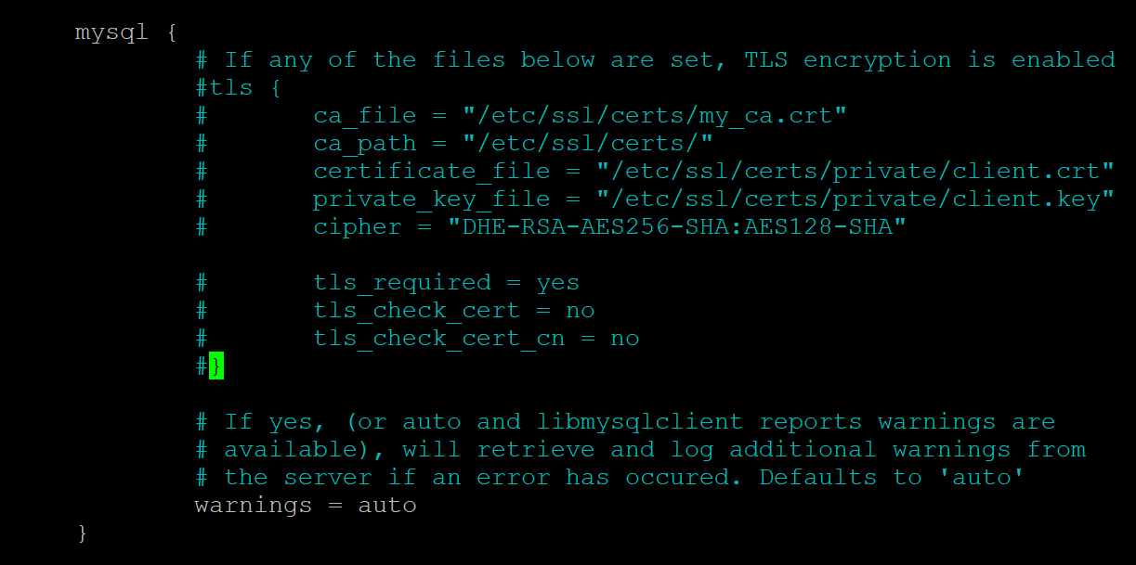hay que comentar dichas líneas.

* + - Modifico las siguientes líneas:
      * driver = “rlm_sql_null” → driver = “rlm_sql_mysql”
      * dialect = “sqlite” → dialect = “mysql”
    - 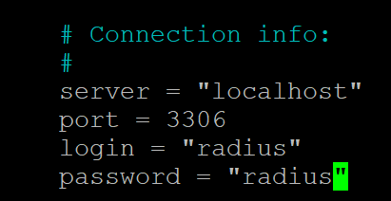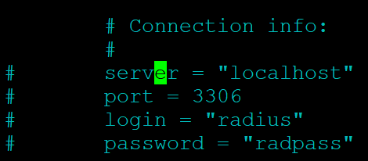Incluyo los datos correctos para la conexión con Mariadb
    - Le indico la base de datos
    - Descomento la línea “read_clients = yes” y me aseguro que la línea ”client_table = nas” esta descomentada.
  + Ajusto los permisos necesarios sobre los archivos necesarios y reinicio FreeRadius



* Instalo DaloRadius

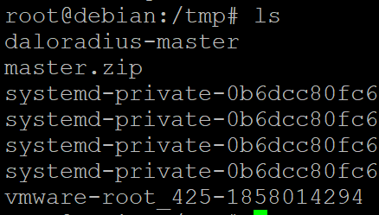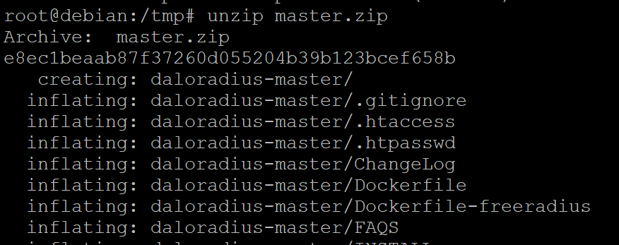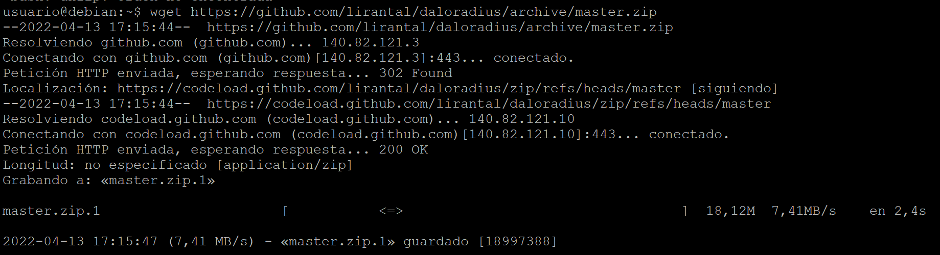

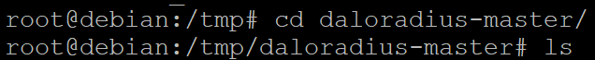

* + Importo las tablas necesarias para que FreeRadius funcione con DaloRadius



* + Muevo los archivos de DaloRadius para que apache los pueda servir



* + Cambio propietario y grupo para que apache puede escribir en ellos



* + Creo el archivo de configuración a partir de una plantilla que trae DaloRadius



* + Edito el archivo de configuración

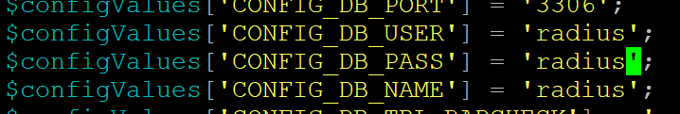

* + Reinicio FreeRadius



* + Por último, instalo dos módulos necesarios para el correcto funcionamiento de DaloRadius

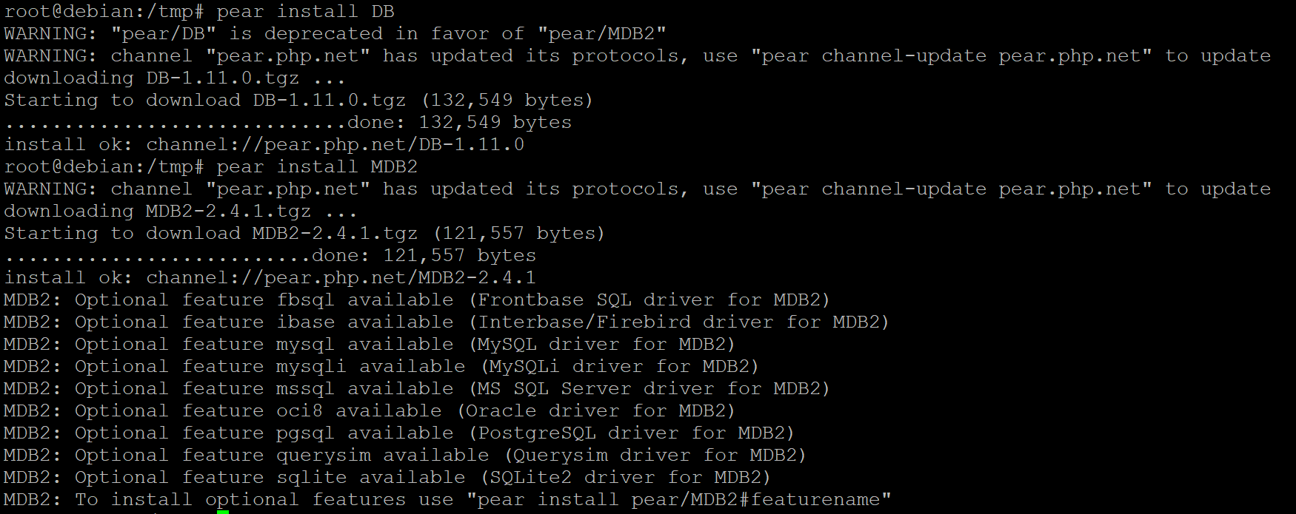

* Para acceder a DaloRadius basta con escribir la IP del servidor Radius añadiendo “/DaloRadius”, echemos un primer vistazo
* 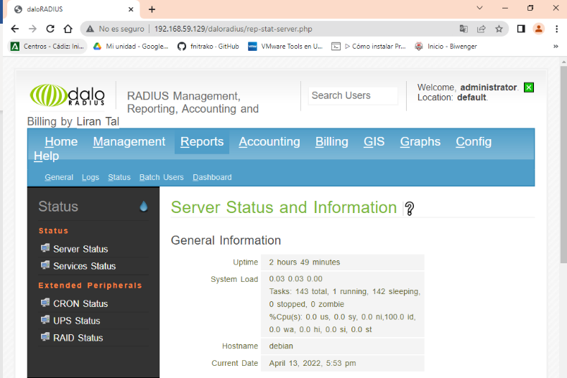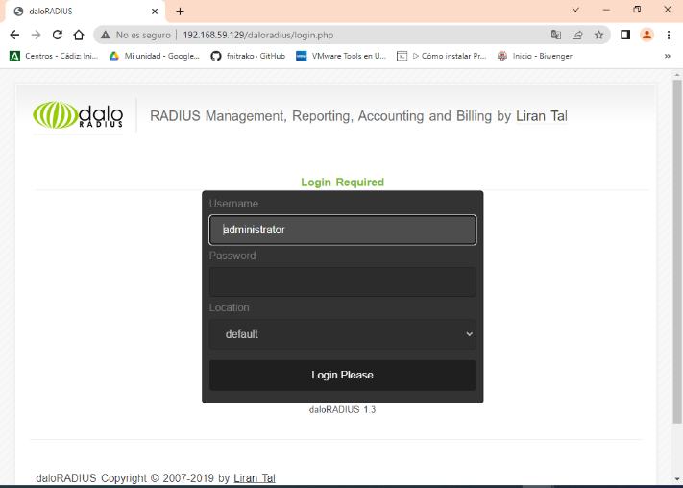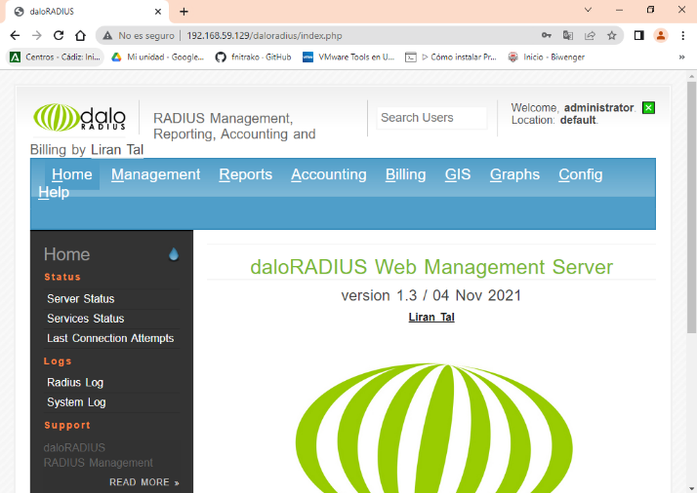Para acceder a DaloRadius basta con escribir la IP del servidor y añadir “/daloradius”, echemos un primer vistazo
  + Daloradius tiene creado por defecto el usuario “administrator” con la password “radius”

1. ***Configurar router Mikrotik para que utilice nuestro servidor Radius***
   * 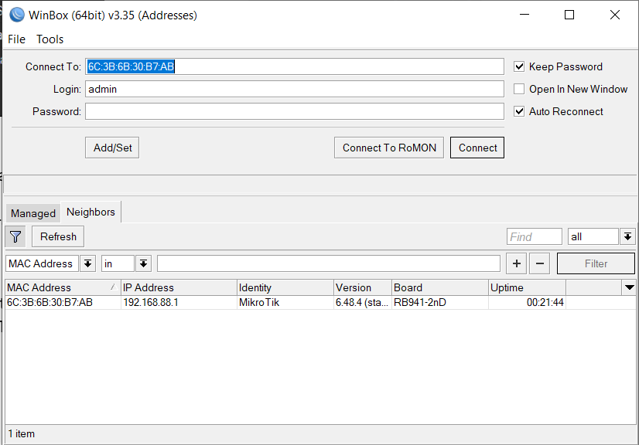Con el programa Winbox accedo al router y compruebo la configuración de red, mantendré la configuración por defecto.

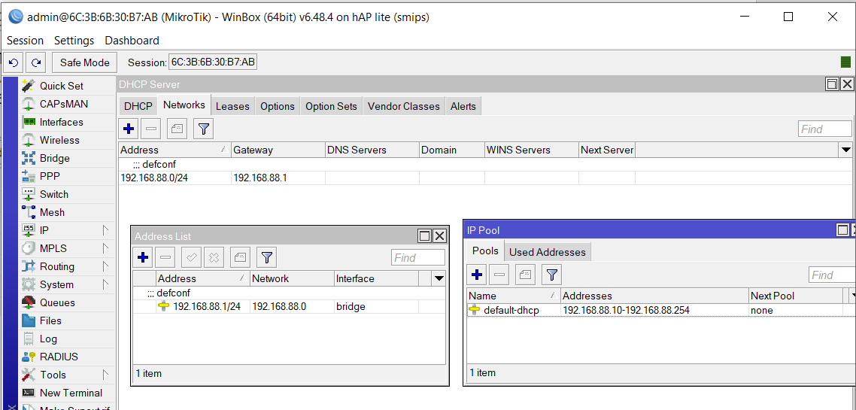

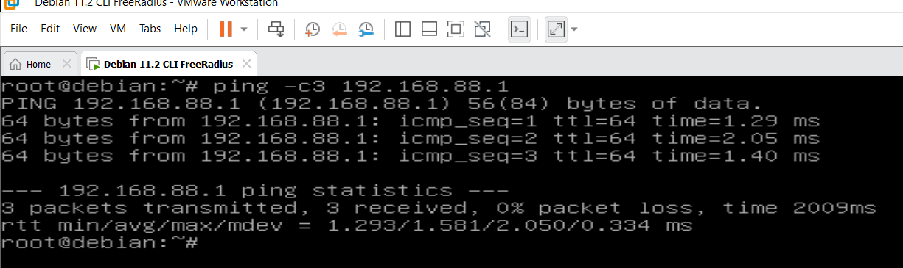

* + - Una vez comprobada la conexión entre el servidor y el router, sigo adelante.
  + En el servidor Radius (utilizando Daloradius)
    - Tenemos que indicarle a nuestro servidor que acepte las peticiones del router



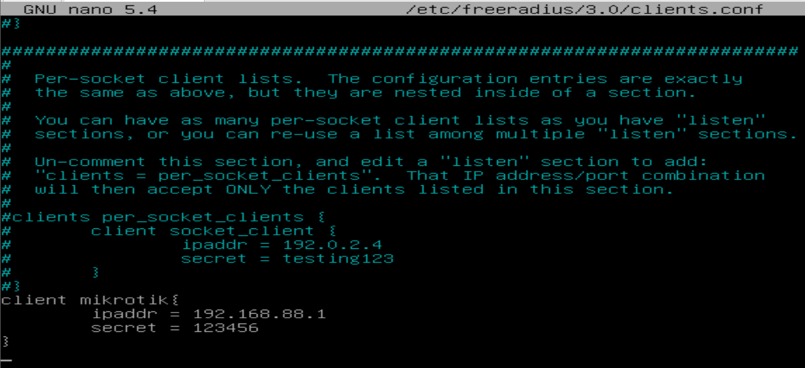

* + 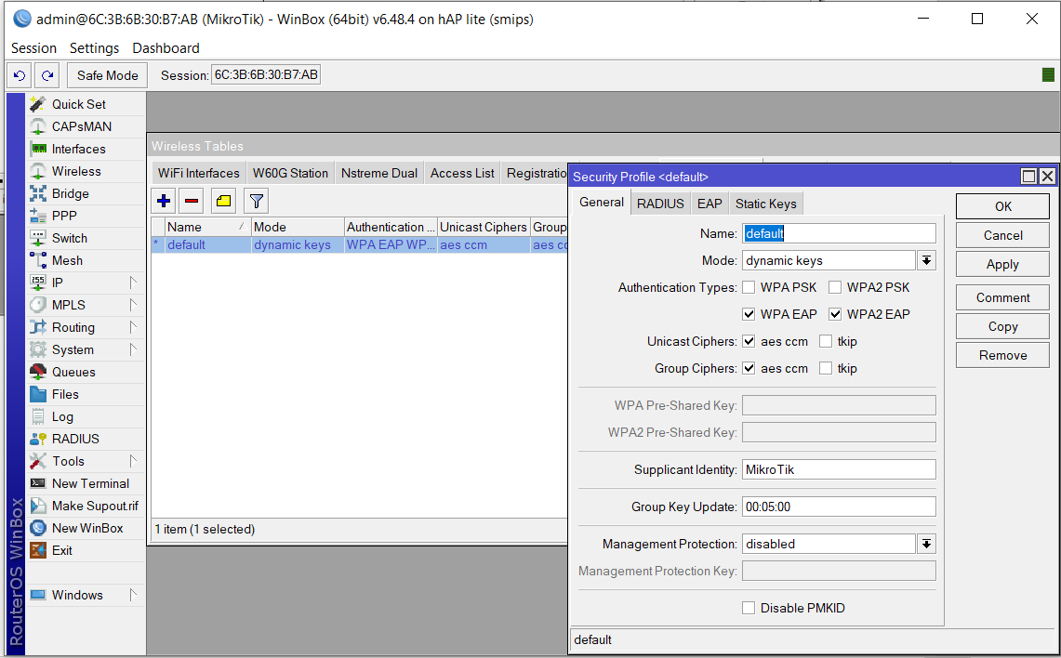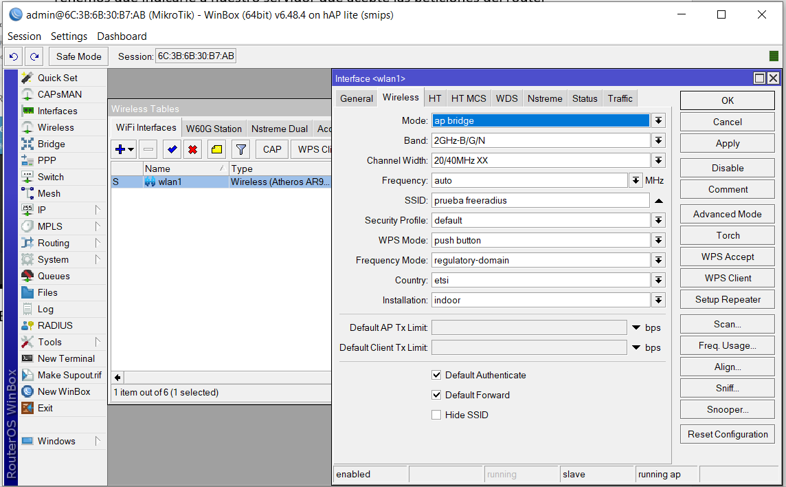En el router Mikrotik, vamos configurar las opciones de seguridad del Wifi

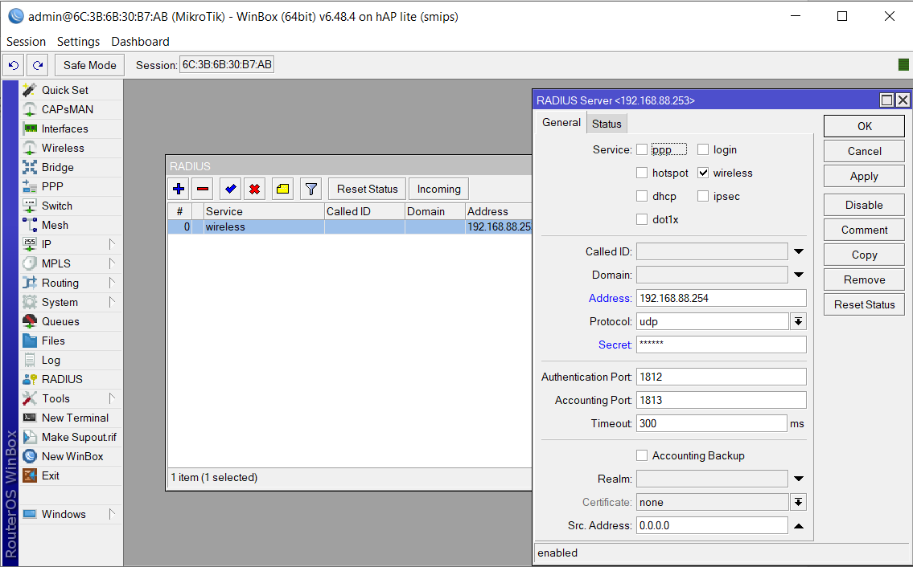

* + Una vez hecho lo anterior, creo un usuario para probar el funcionamiento.

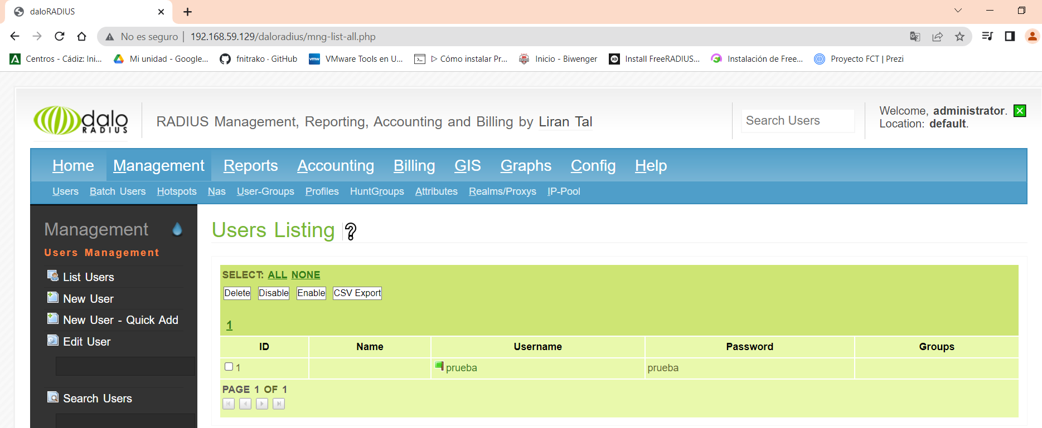

## Problemas encontrados.

Qué problemas hemos tenido, cosas que hemos hecho y no han funcionado, sucesos inesperados que hemos encontrado….

## Modificaciones sobre el proyecto planteado inicialmente.

Si no hemos realizado totalmente lo que indicamos en el anteproyecto, debemos hacerlo constar aquí. Estas modificaciones siempre deben ser aprobadas por el tutor del proyecto.

## Posibles mejoras al proyecto.

Qué nos gustaría añadir al proyecto para mejorarlo o ampliarlo, pero que no venía indicado en el anteproyecto. Son ideas de mejora para implementar en un futuro.

## Bibliografía.

* [Documento PDF de Luis](Práctica%20Tema%206%20-%20RADIUS%20(2019-20)%20v2.1.pdf)
* Guías FreeRadius+DaloRadius
  + <https://bytexd.com/freeradius-debian/>
  + <http://wiki.riu.edu.ar/doku.php?id=vpn:freeradius-mysql-daloradius>
  + <https://www.redeszone.net/tutoriales/servidores/que-es-servidor-radius-funcionamiento/>

Todos estos puntos son a criterio orientativo, es decir, no hay que utilizarlos todos sino solo los que tengan sentido para nuestro proyecto.

Al terminar el proyecto integrado hay que entregar en el centro este documento ya modificado en formato digital (en una memoria USB, por ejemplo). Este medio de almacenamiento se devolverá al alumno una vez trasvasada la información. El alumno puede, por supuesto, subir su proyecto a un repositorio personal (GitHub, p.ej.).

Además de este documento hay que entregar las fuentes de los programas, scripts, etc. que se hayan realizado, si esto es aplicable. En el caso de que el proyecto incorpore hardware específico, este no debe ser entregado, bastará con traerlo y usarlo en la defensa del proyecto. En el caso de utilizar este hardware, si es conveniente que en el documento se incluyan fotografías y referencias al mismo.

Se puntuará el propio proyecto en sí, la documentación y la defensa del proyecto.

No es necesario entregar documentación impresa.